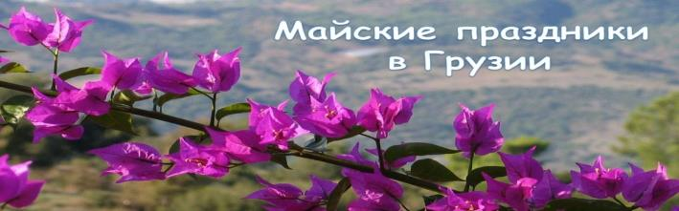
Збірний груповий ЕКОНОМ ТУР
Травневі історії в Грузії
Гарантовані дати прибуття: 2 8 .04 - 05.05 та 19.05 - 2 6.05
Тбілісі - Мцхета - Винна Кахетія: Сігнахі - Батумі-Гірська Аджарія - Тбілісі
1 день. Прибуття у весняне місто, місто-легенду Тбілісі.
Зустріч в аеропорту та трансфер до готелю (під усі авіа рейси).
Вільний час.
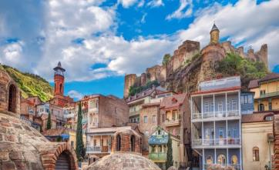
Ніч у готелі Тбілісі.

2день. Сніданок у готелі.
Тривалість екскурсії 7-8 годин
Авторський тур столицею Грузії: екскурсія розпочнеться біля пам'ятника його засновнику — царя Вахтанга Горгасалі, біля храму Метехи, що височить на пагорбі. Ви помилуєтеся панорамою Старого міста і дізнаєтеся про неймовірні подвиги полководця.
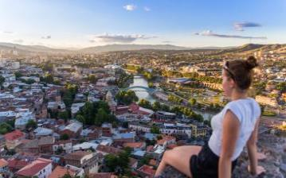
Далі ми пройдемо до єдиного палацу в Тбілісі, що належить цариці Дареджан . Тут ми зробимо барвисті фото з панорамними краєвидами на Мтацмінда .
Після неспішної прогулянки футуристичним сучасним парком Ріке, прокотимося на канатній дорозі, щоб поглянути на місто з висоти пташиного польоту, прогуляємося алеєю вздовж фортечної стіни Нарікала і скажемо привіт Матері Грузії, яка зустріне нас з вином і кинджалом. Помилуємося з фортечної стіни, барвистими видами ботанічного саду. Прогуляємося гвинтовими сходами, які приведуть нас до Інжирової ущелини , де у всій красі перед нами постане каньйон з водоспадом.
А потім вирушите до сірчаних лазень, де дізнаєтеся про Пушкіна, Дюма, Ханума і оглядин у цих самих лазнях.
Тут же ви матимете шанс зробити ритуал на виконання мрії — на символічному мосту Любові.
Ми прогулюватимемося знаменитою площею Вахтанга Горгасалі (вона ж Мейдан чи Майдан) — найстаріший «шопінг-центр» Тбілісі.
Побачимо знаменитий театр ляльок Габріадзе , ми покажемо вам найменший годинник у Тбілісі і зробимо дивовижні фото на Мосту Світу. Далі виїзд до Мцхета.
«…Там, де, зливаючись, шумлять,
Обнявшись, ніби дві сестри,
Струмені Арагві та Кури,
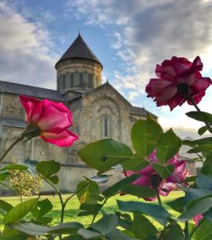
Був монастир...»
Таким побачив Лермонт Мцхета, таким його побачите і ви.

Мцхета – найдавніше місто, перша столиця Грузії, душа цієї дивовижної країни. Тут Ви матимете можливість ознайомитися з:
Кафедральним собором Светіцховелі ( XI ст). Він же, собор 12 апостолів. В основі його лежить Хітон Господній. Завдяки цій святині Мцхета називають «другим Єрусалимом». За легендою, цей храм був споруджений над пивом того кедра, що витікало запашним маслом (миро), під яким молилася просвітителька Грузії Свята Ніно .
Піднімемося до Монастирського храму «Джварі» (V ст), звідки відкривається чудова панорама стародавньої столиці. Джварі стоїть біля самого краю високої скелі і чудово гармонує з навколишньою суворою, але надзвичайно мальовничою природою цього краю. Внизу біля підніжжя шумлять Кура та Арагві – дві найвідоміші річки в Грузії. А навпаки розстеляється велика панорама Мцхети. На вітряних схилах у Джварі росте дерево Бажань, на який прочани зав'язують стрічки, загадуючи бажання. Так само гармонійно і внутрішній простір Джварі: чиста, повноважна і завершена класика чарує своєю досконалістю.
Храм Джварі, увічнений у літературі Михайлом Лермонтовим (поема «Мцирі»). Тут місце неймовірної сили та краси, готуйтеся до мега фотосесії.
Кульмінацією сьогоднішнього дня буде приємний сюрприз від Capital Georgia Travel: традиційний грузинський обід у національному ресторані, де ви насолоджуватиметеся не лише найсмачнішими національними стравами, а й найколоритнішою атмосферою, під келих білого чи червоного вина.

Повернення до готелю Тбілісі. Вільний час. Ніч у готелі.
3день. Сніданок у готелі. Виїзд до центру виноробного регіону – сонячна Кахетія.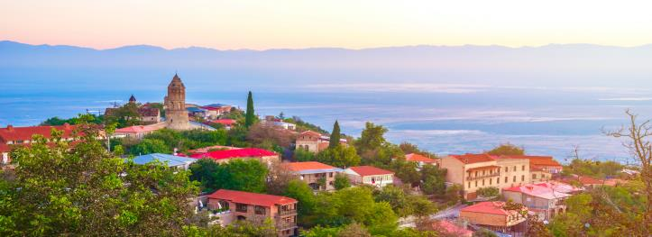
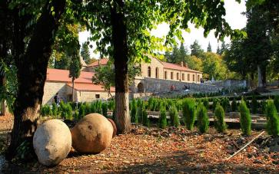
У кожній країні є щось особливе, що ототожнює її, в Грузії це гостинні люди, ласкаве сонце і, звичайно ж, вино! Коли грузин приходить до будинку сусіда, насамперед він цікавиться здоров'ям виноградної лози господаря і лише потім – здоров'ям його родини. Найбільший анклав росту винограду - Кахетія та її більша частина - Алазанська долина, в якій вирощується понад 500 сортів виноградної лози. Не відвідати ці місця і не скуштувати вина цих сортів — отже, просто не пізнати Грузію.
Тривалість екскурсії 8 годин

Дорогою рівнинні пейзажі зміняться виноградниками, що йдуть у далечінь — вас зустріне знаменита Алазанська долина. У дорозі гід розповість вам про традиції Сакартвело, грузинські крилаті фрази, тости та корисні поради - наприклад, про те, як вибрати найсмачніші місцеві продукти.
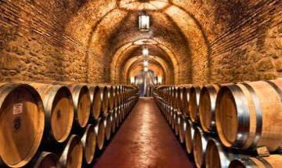
Далі на нас чекає жіночий діючий монастир св. Ніно Бодбі. Саме тут спочиває просвітителька, стараннями якої Грузія стала християнською країною у 4-му столітті. З території монастиря відкривається чарівний своєю красою краєвид на Алазанську долину та засніжені вершини Кавказьких гір.
Прибуття в Сігнахі. Відвідування винного VIP марані та ресторанного кахетинського комплексу , де ви дізнаєтеся про виноградну культуру нашої країни та секрети грузинського виноробства, продегустуєте кілька сортів напою-символу Грузії.
!!!Тут же на вас чекає смачний
кахетинський обід з домашнім вином,
оплата дома.
Після цього ми прогуляємося вулицями найкрасивішого та мальовничого містечка Грузії – Сігнахі, яке називають «містом кохання», а вулички його дуже схожі з італійськими двориками. Потім прогулянка вздовж фортечної стіни міста, яка вважається найдовшою в Європі (знов дивовижні види, заряджайте телф, фотопауза неминуча).
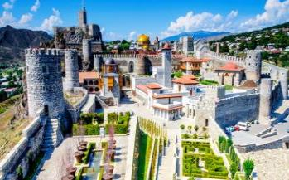
На зворотному шляху в Тбілісі на нас чекає неймовірна дегустація на знаменитому Кахетинському заводі вин, де нам проведуть екскурсію заводом і поділяться секретиками виробництва вина даного виробництва. Ви дізнаєтесь, як вино наливають у цистерни та продегустуєте кілька сортів божественного напою прямо з цистерн
Повернення до Тбілісі. Ніч у готелі в Тбілісі.
4 день. Сніданок у готелі. Вільний день.
Факультативно на вибір пропонуємо розглянути такі екскурсії, як:
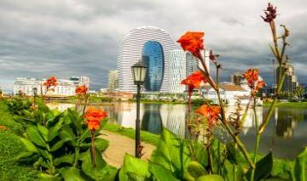
1. Каньйон Дашбаші
2. Ананурі, Гудаурі та Казбегі
3. Вардзія та Рабат
4. Боржомі та Уплісцихе
5. Шопінг тур Тбілісі
6. Каньйон Мартвілі
7. Екскурсія в Горі (музей Сталіна)
8. Винний тур у Кварелі
Ніч у готелі в Тбілісі.
5 день. Визволення номерів.
07:00 Трансфер на залізничний вокзал.
Виїзд у Батумі Поїздом (08:00)
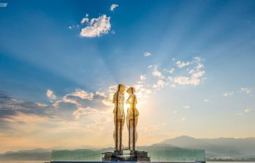
13:20 Прибуття до Батумі. Трансфер до готелю.
Розміщення в готелі. Вільний час.
16:00-17:00 Зустріч з гідом (час зустрічі залежить від роботи фонтанів та погоди у Батумі)
Тривалість екскурсії – 5 годин.
Батумі — сонячне, доброзичливе та дуже колоритне місто на березі Чорного моря. Ви пройдете його доглянутою сучасною набережною, загляньте в турецький квартал, побачите старовинні мечеті і церкви. Гід розповість, чому Аджарія має власний прапор, як Батумі пов'язаний з грецькою культурою і чому тут так багато казино.
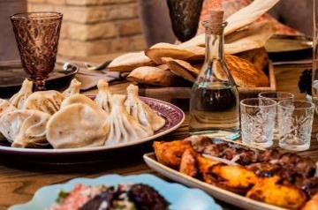
Знайомство з містом ми почнемо зі Старого міста з його брукованими вуличками та малоповерховими спорудами, пройдемо по трьох батумських площах, Європи , Театральній та шматочку Італії- П'яцца . Потім заглянемо в турецький квартал зі строкатими магазинчиками і характерним східним колоритом, побачимо мечеть Орта Джаме, побудовану в 1866 році. А на вулиці Руставелі — головної артерії міста — ви спостерігаєте за батумськими контрастами, коли висотні будинки є сусідами із затишними двориками, а європейська архітектура — з османськими спорудами.
Далі ми прогуляємося мальовничою набережною, знайдемо бамбуковий гай, японський куточок і Літній театр. Насолодимося лазерним шоу співаючих фонтанів. Це незабутнє шоу, від якого просто неможливо відірвати око (різнобарвний струмінь води піднімається до неба під звуки музики.

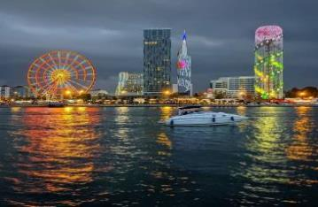
Після цього відвідаємо місцевий символ кохання — Батумську гігантську металеву любов рухомої статуї Алі та Ніно. Статуя є фігури жінки і чоловіки. Вони прагнуть один одного, протягом 8-10 хвилин вони рухаються дуже оригінально і красиво. А в кінці вони зливаються так, що ніби одне ціле – незрівнянно гарне видовище. Не забудьте зарядити телефон.
Пам'ятні фото \ відео рілс гарантовані.
Трансфер на вечерю в один з найкращих ресторанів Батумі, де на вас чекає національна смачна вечеря і знамените грузинське вино. Тепла приємна атмосфера, дуже смачна грузинська кухня і келих вина – найкраще завершення насиченого дня.
Оплата вечері дома.
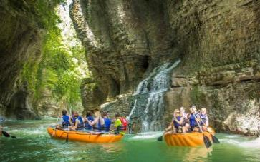
Повернення до готелю самостійне. Ніч в готелі
Батумі.
6 день Сніданок у готелі. Вільний час.
Пропонуємо факультативні екскурсії:
1. Екскурсія в Кутаїсі з відвідинами печер: Сатаплія або Прометей.
2. Екскурсія в Кутаїсі + Каньйон « Мартвілі »
3. Екскурсія в Трабзон (перетин кордону Туреччини + шопінг)
4. Каньйон Окаце
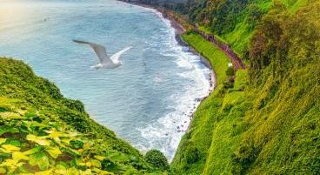
Ніч в готелі Батумі.

7 день Сніданок у готелі.
Тривалість екскурсії 7 годин-8годин
Аджарія - гармонія природного та рукотворного .
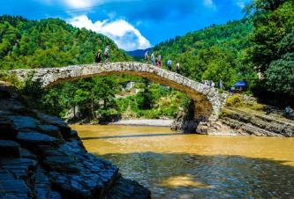
Подорож у гірську Аджарію – це постійна насолода краєвидами! Але почнемо ми сьогодні з відвідин Едемського саду
Так , так він існує на Землі і є візитною карткою Батумі.
Мальовничий Ботанічний сад розмістився, неподалік перлини чорноморського моря, міста Батумі .
У цьому чудовому райському куточку зібрані зразки найрідкісніших і найкрасивіших рослин з усього світу.
На величезній території саду (понад 110 гектарів) розмістилася колекція із понад двох тисяч одиниць деревних порід. Весь парк поділений на 21 зону: від пекучої Мексики та Південної Америки до суворих Гімалаїв.
Всі рослини висаджені на різних висотах, так як при організації парку садівники, дизайнери та ботаніки вирішили перетворити його на подобу садів Семіраміди. Тому, готуйтеся постійно підніматися і спускатися сходами або просто зеленими стежками
Готуйте телф і камери, тут стільки дивовижних місць для фото/відео/ рілс , ви просто збожеволієте і насолодитеся шикарними краєвидами на весь Батумі
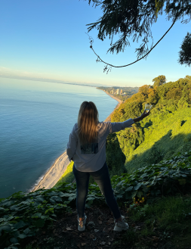
Далі виїзд у гірську Аджарію, Ви помилуєтеся реліктовими лісами, гірськими ущелинами і бурхливими річками, а також злиттям двох річок Чорохи і Аджарисцкалі, надихайтеся чистим повітрям. І серед краси природи перед вами постануть арочний міст часів цариці Тамари - Махо і Махунцеті. Ми розповімо, як цей та інші подібні мости Аджарії не руйнуються століттями, і розповімо про правління великої жінки, про «Золотий вік» грузинської історії. Так побуємо біля мальовничого 48-метрового водоспаду Махунцеті, зробимо масу дивовижних фото.
Обід у гірській Аджарії за дод. плату дома.
Продовжуючи екскурсію, ми проїдемо ще одним підвісним мостом і потрапляємо в гірське село Мирветі, де ви побачите автентичний побут місцевих жителів. Тут же пройдемо самшитовим гаєм до «водоспаду кохання» — Мірветі.
Крім того, на вас чекає Національний парк Мачахела з дивовижною природою: ви помилуєтеся східчастим водоспадом Чхутунеті, пройдете Мачахельською ущелиною і подивіться на нього з висоти оглядового майданчика.

🍷 Далі на нас чекає дегустація унікальних аджарських вин у винному льоху в Батумі.

Ніч у готелі.

8 день Сніданок в готелі ( breakfast box ).
06:30 Трансфер на залізничний вокзал Батумі. 07:30 Переїзд Батумі – Тбілісі поїздом.

Прибуття до Тбілісі о 12:25.

Трансфер до аеропорту Тбілісі.

*Тури захищені авторським правом!
ЦІНИ ВКАЗАНІ ЗА ЛЮДИНУ У НОМЕРІ ЗА ВЕСЬ ТУР, в USD
 | Проживання в Тбілісі та Батумі | При  DBL розміщенні |  | При  TRPL розміщенні | При  SNGL розміщення
Тб: готель 4****економ «Неаполь»  Бт : готель 3*** « Еліо Інн » |  |  | 597 $ | 577 $ | 777 $
Вартість туру з урахуванням вильоту з Батумі! |  | 577 $ |  | 557 $ | 737$
У вартість туру входить:
- Трансфер до аеропорту Тбілісі та назад (під усі рейси тільки в дати туру)
- Весь трансфер під час туру
- Усі вказані в турі екскурсії
- Обслуговування кваліфікованого гіда
- Проживання в готелях 3 *** за маршрутом (4 ночі в Тбілісі та 3 ночі в Батумі)
- Харчування: щодня сніданки в готелі
- Усі вхідні квитки
- Політ над Тбілісі (Парк Ріке – Нарікала)
- Дегустація вина + снеки у винному погребі в Сігнахі
- Екскурсія та дегустація вина прямо з цистерн на винному традиційному кахетинському заводі
- Дегустація Аджарських вин
- Відвідування Ботанічного Саду в Батумі.
- Залізничні квитки на поїзд Тбілісі-Батумі-Тбілісі
- Подарунковий обід на день екскурсії Тбілісі + Мцхета
- Відмінний настрій
_______________________________________________
- Ранковий груповий збір туристів з різних готелів
- Вечірнє групове розвезення туристів готелями

У вартість туру не входить:
- Авіа переліт
- Кишенькові витрати
- Чайові гідам та водіям

** Побачити пам'ятки вечірнього Батумі: фонтани та Статую Любові, можливо тільки за хороших погодних умов.
!!! ранкові збори гостей з різних готелів бувають тривалістю 1-1.5 години, те саме буває при вечірньому розвезенні іноді до 2х годин, через пробки!
Якщо ви не готові так довго кататися в машині, тоді попереджайте гіда, і ми зробимо зупинку в центрі міста! А вранці ви можете самі під'їхати до точки збору, заздалегідь обговоривши це з гідом.

Ми неодмінно ЧЕКАЄМО ВАС В ГРУЗІ І

Важлива інформація:
- Звертаємо вашу увагу, що порядок екскурсій змінюватиметься залежно від дат вашої подорожі.
Так як тур збірний, компанія несе за собою право міняти місцями екскурсійні дні.
У цьому зміст програми залишається незмінним.

- Групові трансфери в турах включені подарунково, тому не можуть бути вираховані із вартості.

- Якщо ви хочете змінити тривалість туру, будь ласка, повідомте, і наші менеджери перерахують вартість.

- Обіди, які не входять у вартість туру, сплачуються на місці!
Час обіду не повинен перевищувати години.

- У день екскурсії час обіду може коригуватися гідом за фактом через різні причини (ситуації на дорогах, більш тривалого таймінгу екскурсії)
___________________________________________________________
- Групові трансфери здійснюються лише у гарантовані дні заїздів:
у день заїзду: з 10:00 (ранок) до 4:00 (ранок) наступного дня (наприклад: з 10:00 у п'ятницю до 04:00 у суботу); 22:30 Перенесення трансферу другого дня оплачується додатково!

